שם התלמיד/ ה _____________
מבחן במתמטיקה, מחצית ב' – כיתות ז' (הקבצה א')

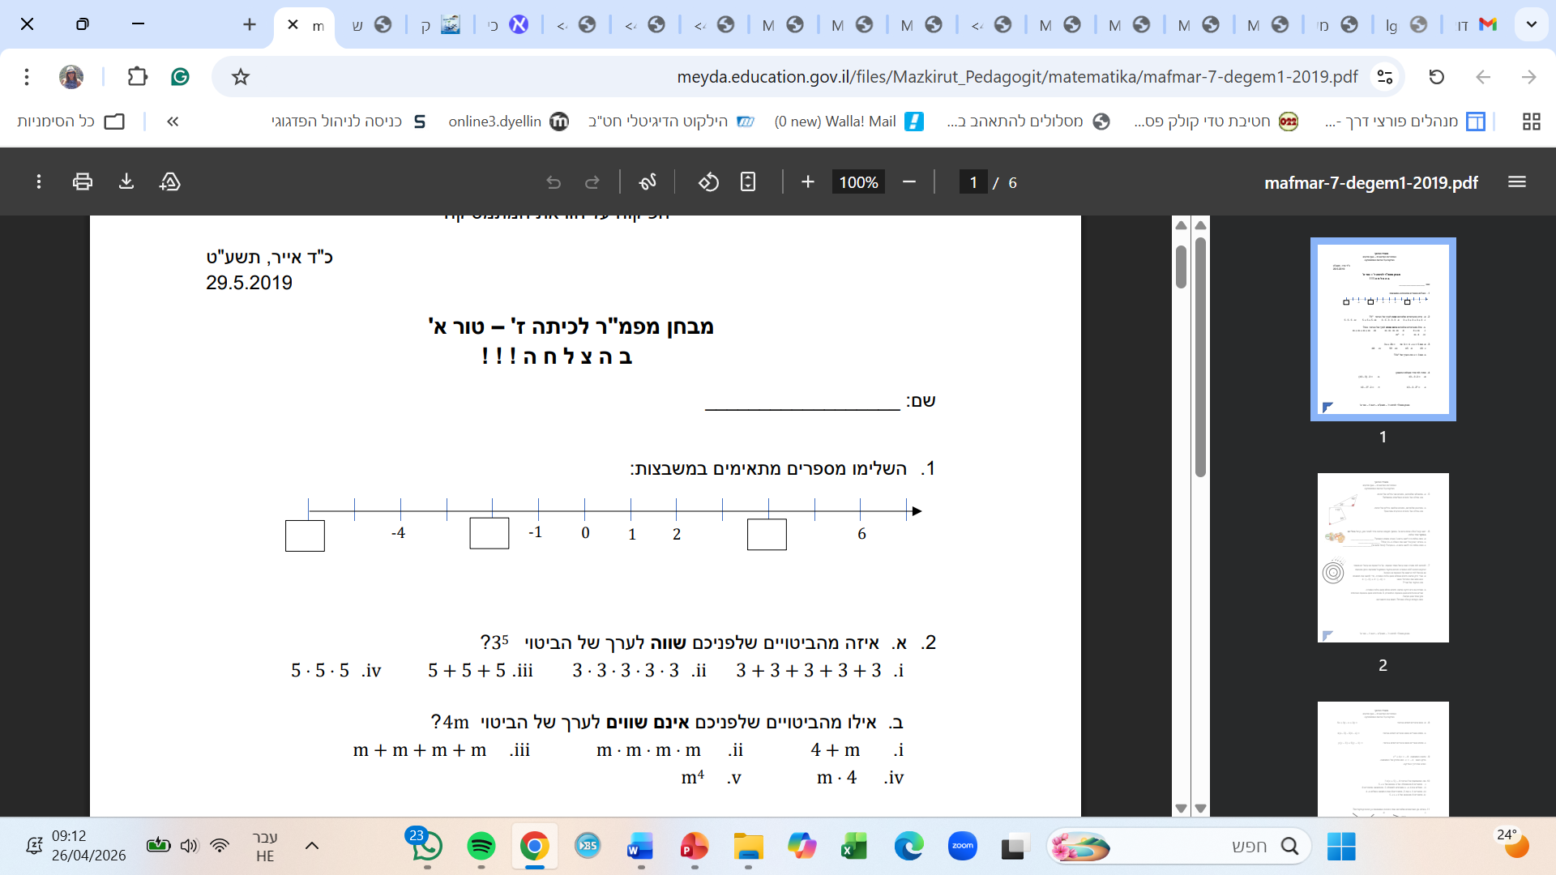
(3 נק')

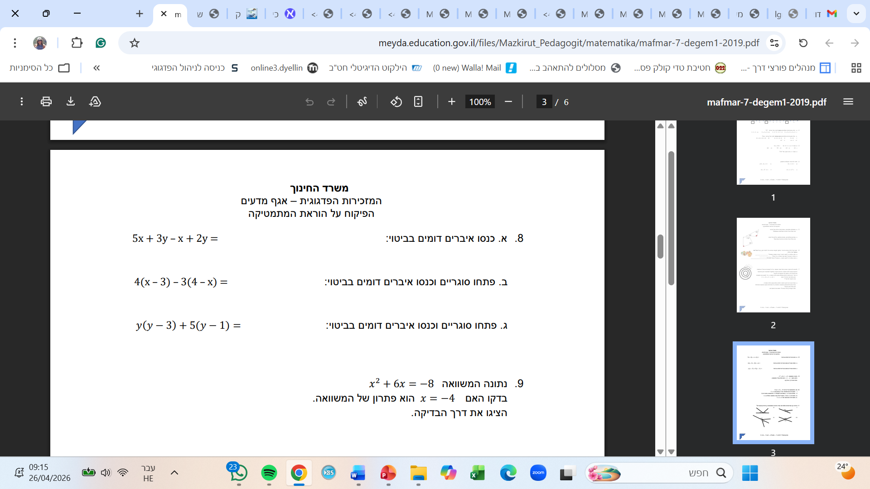
2. (10 נק')


3. פתרו בעזרת סדר פעולות: (10 נק')
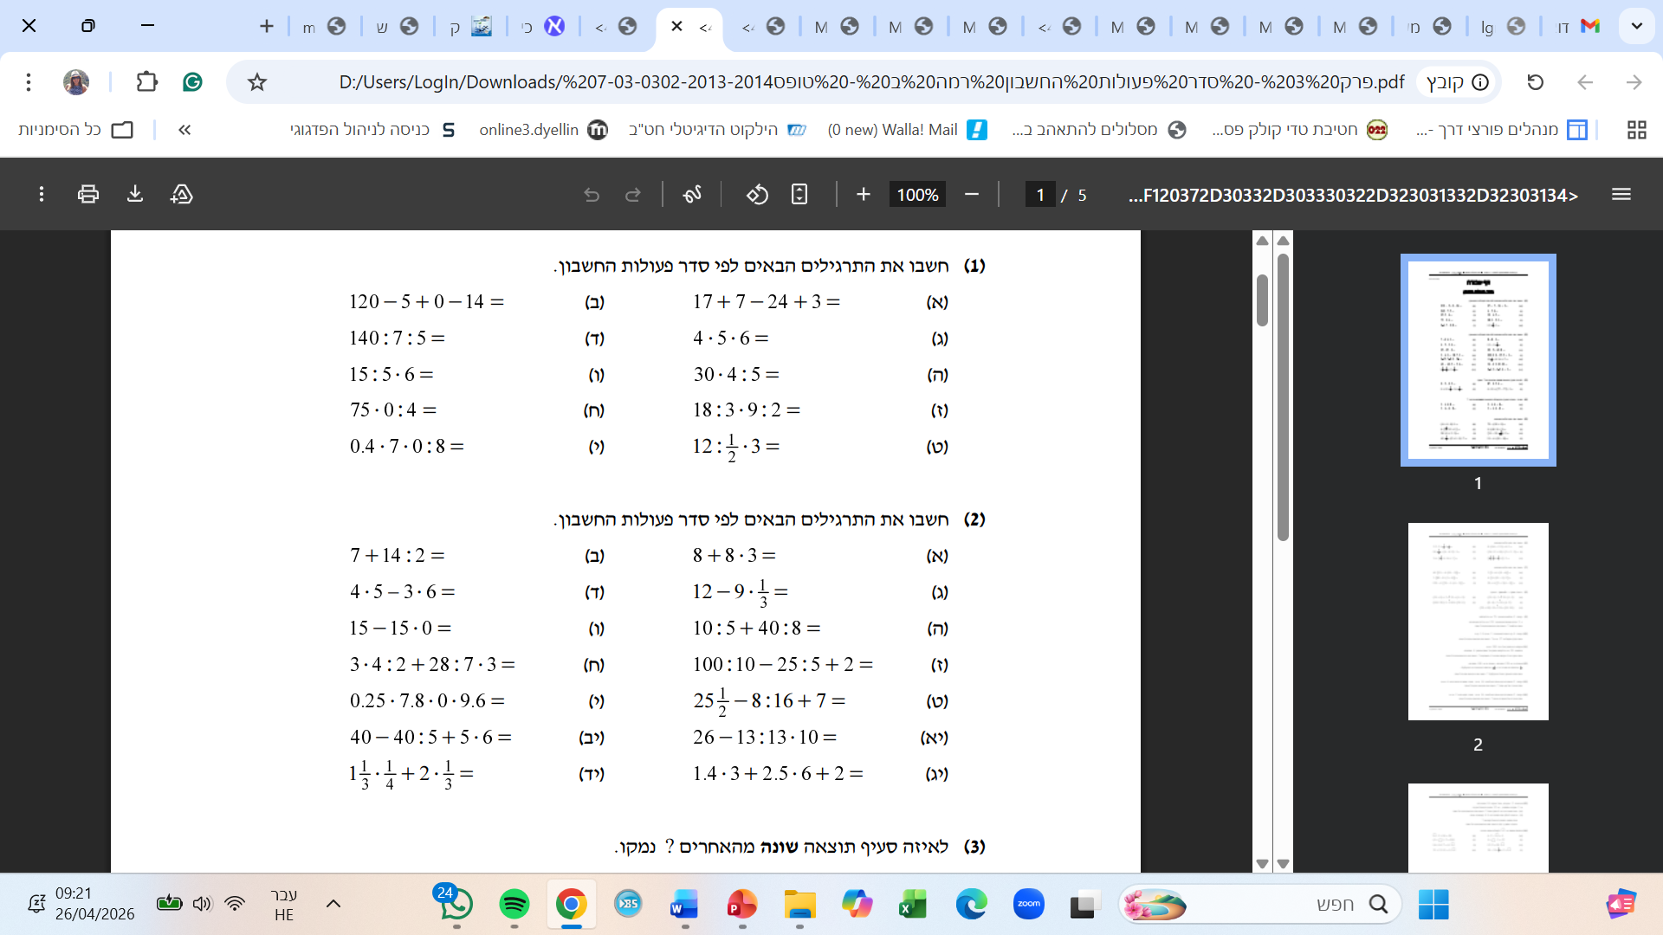
א.

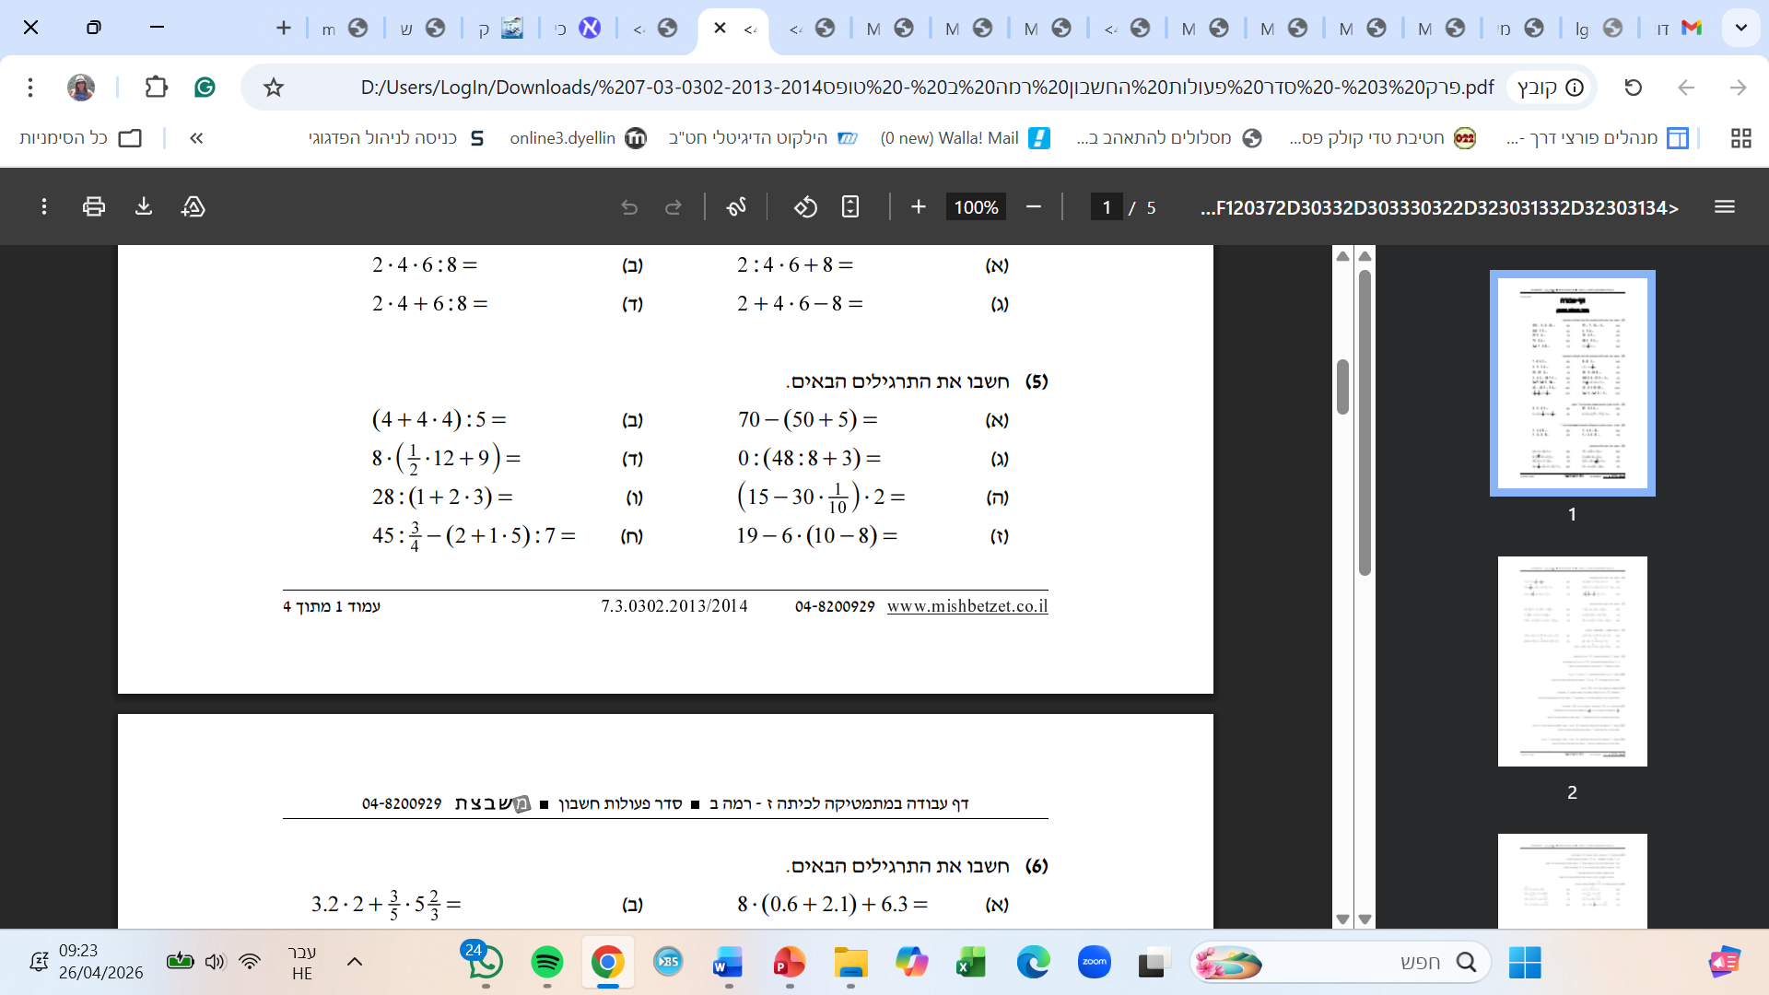
ב.

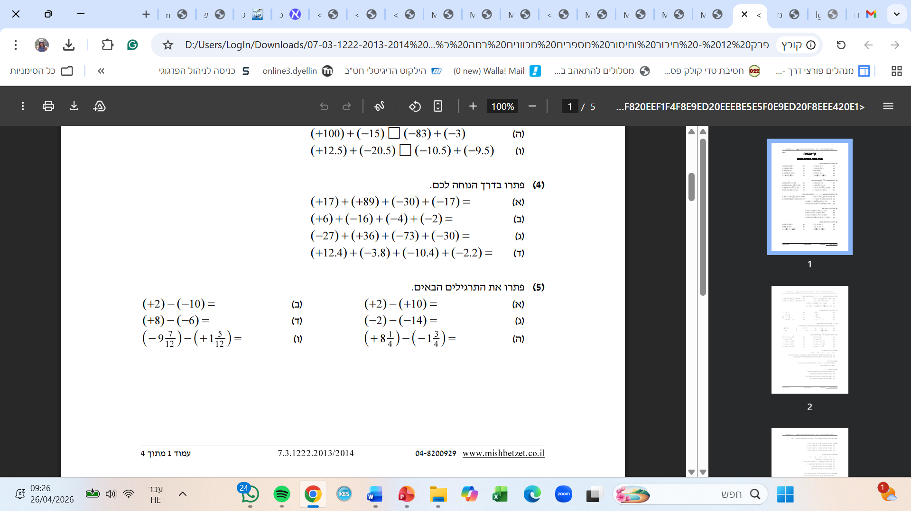
4. פתרו: (10 נק')

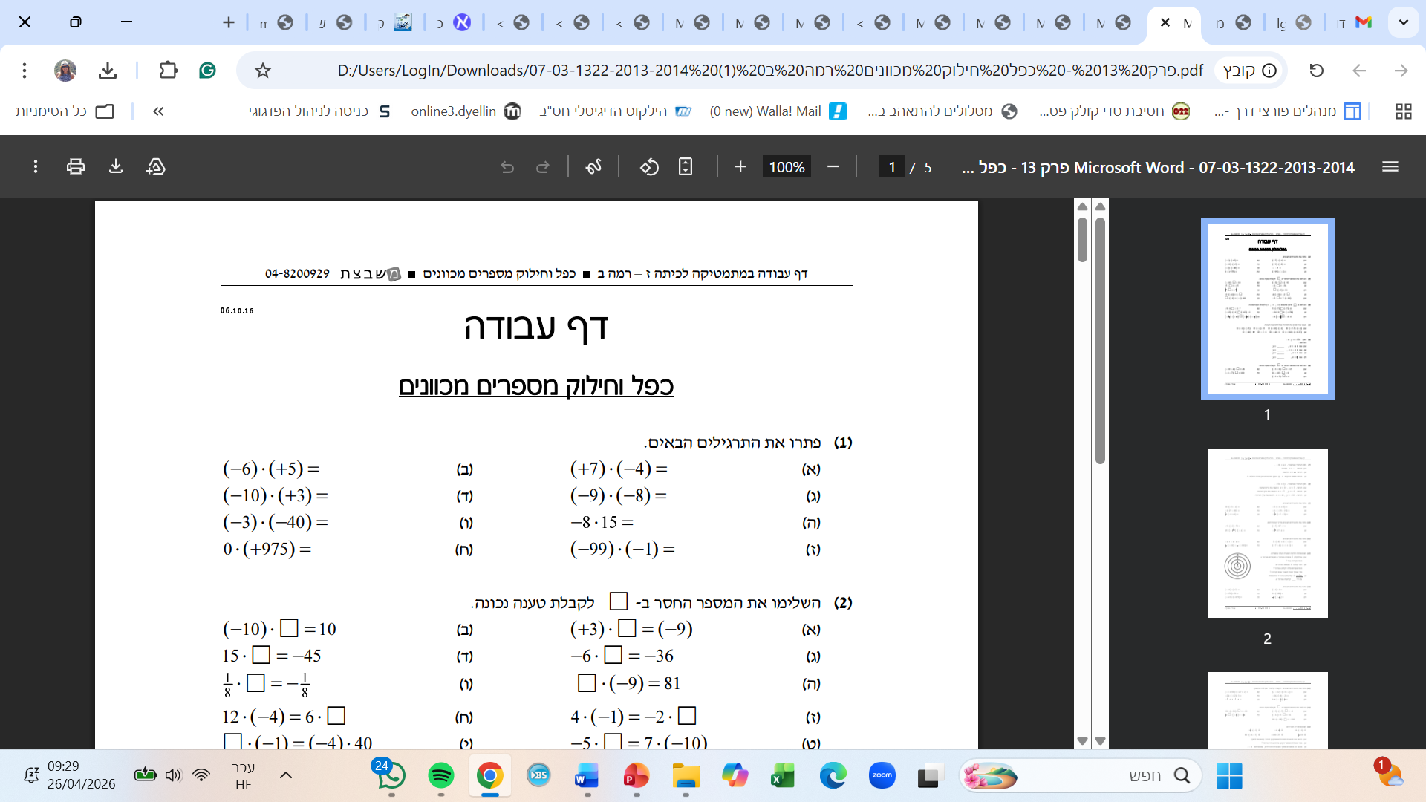
5. פתרו: (10 נק')

6. פתרו את המשוואות הבאות, מצאו כמה שווה ה- X , כתבו את כל שלבי הפתרון אחד מתחת לשני (פירמידה): ( 25 נ')

- $10x-5x=5$

- $5\left(x+4\right)=35$

- $\left(x+1\right)⋅4=24$

- $18+12=6⋅\left(3+x\right)$

- $7x+4x-x=36$

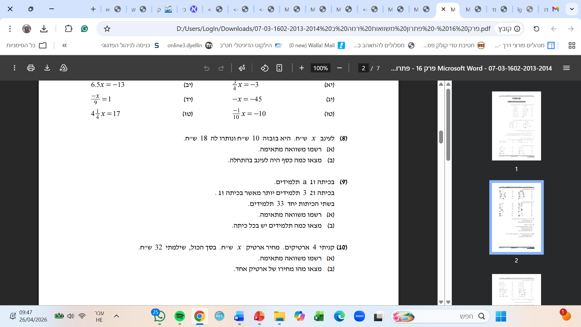
7.

חישובים :

פתרון מילולי: ___________________________________________________
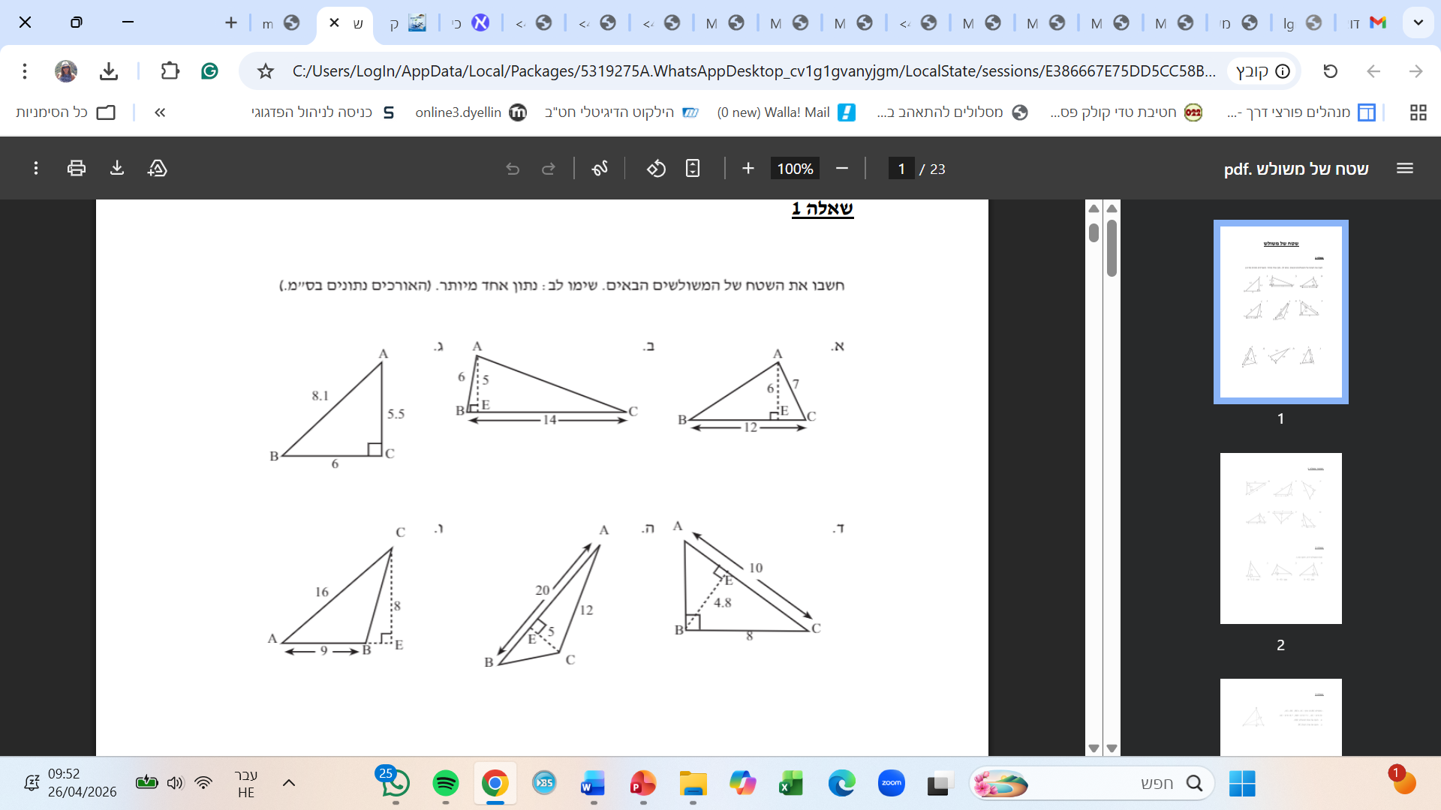
(7 נ ק')

8.

- _____________________ ב. _______________________
(10 נק')
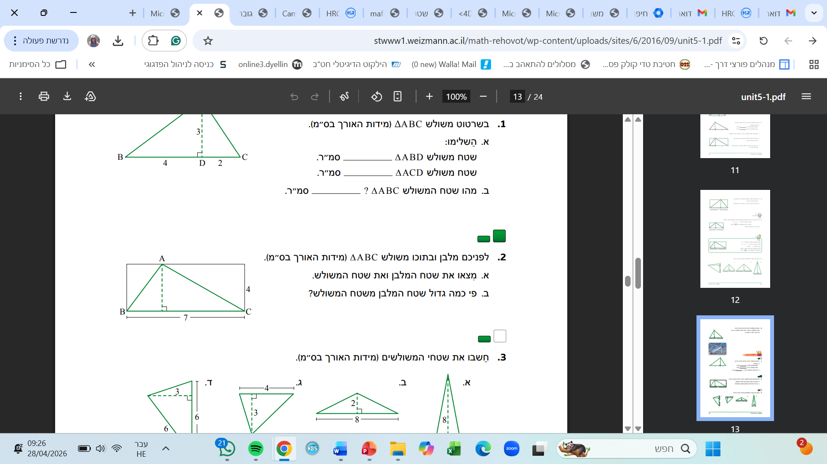
9.

שטח המלבן _____________________ , שטח משולש____________________

פי כמה גדול שטח המלבן משטח המשולש? _______________
(6 נק')

10. הקיפו בעיגול את המשולשים בהם הקו הפנימי הוא גובה/ אנך: (4 נק')
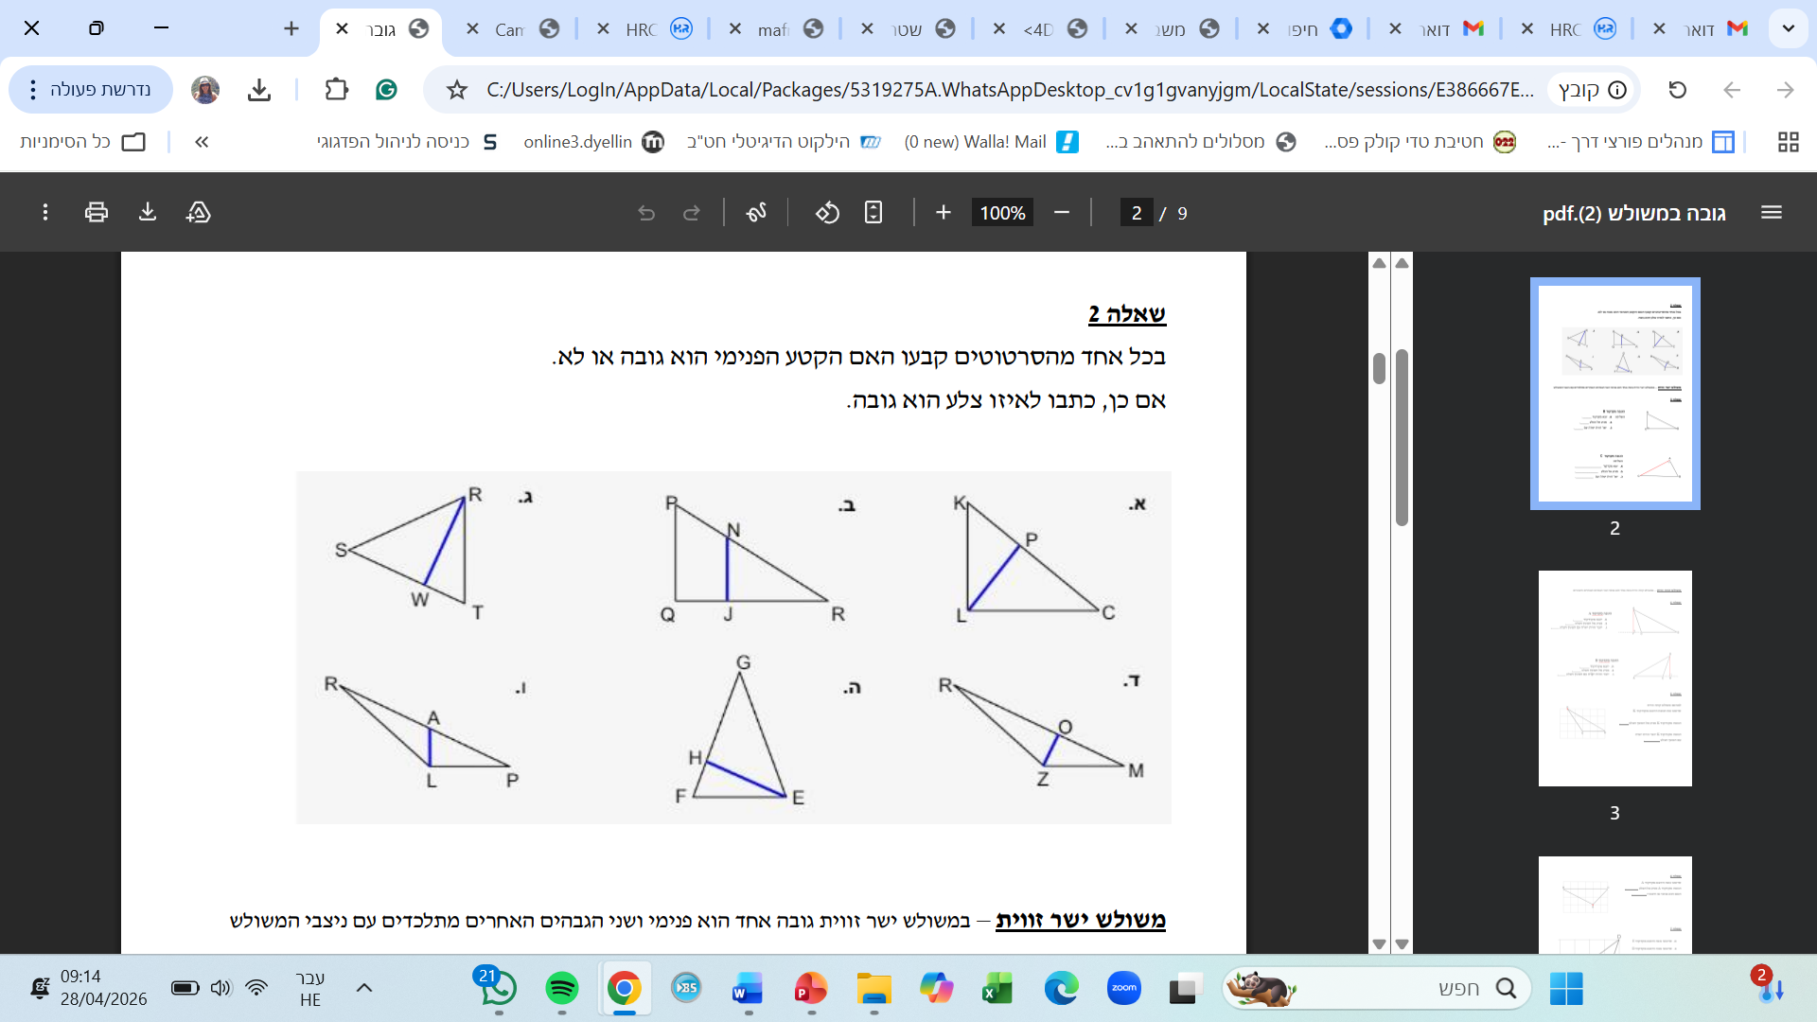

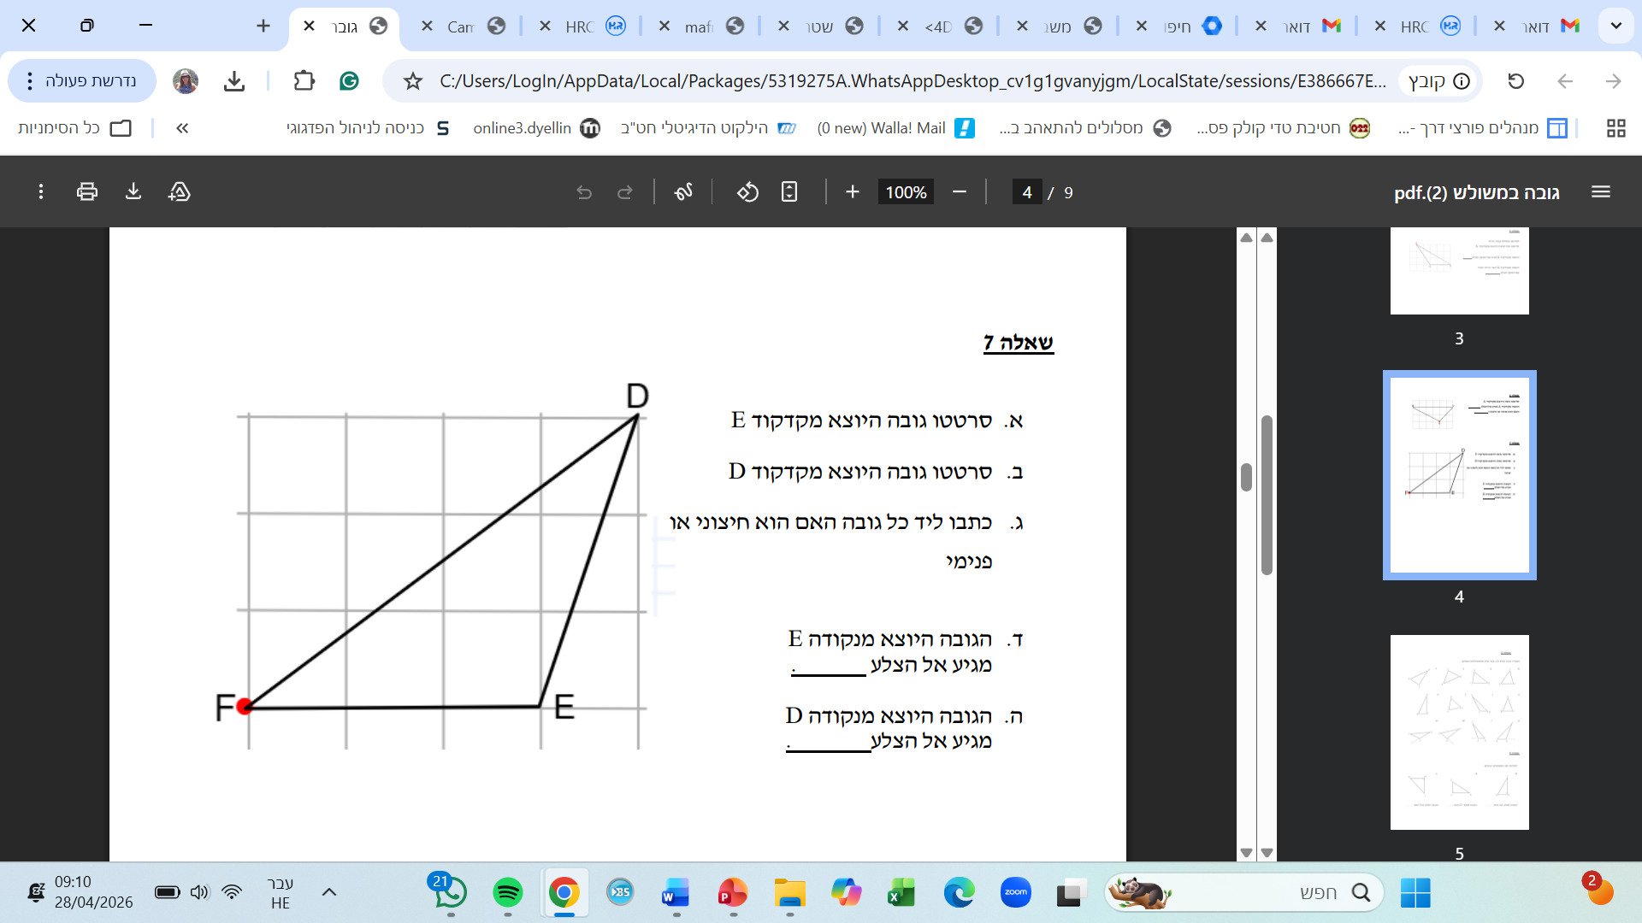
11.

(5 נק')

בהצלחה,
אילנית רז

